1. 数据添加

http://127.0.0.1:1088/?type=dl&act=user.sql.add.do

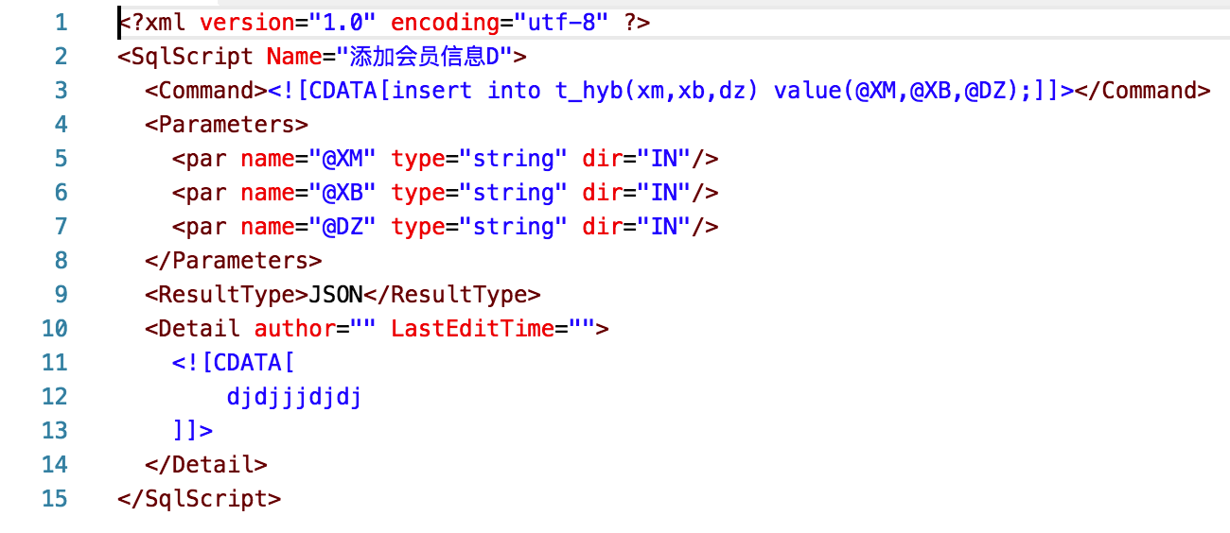

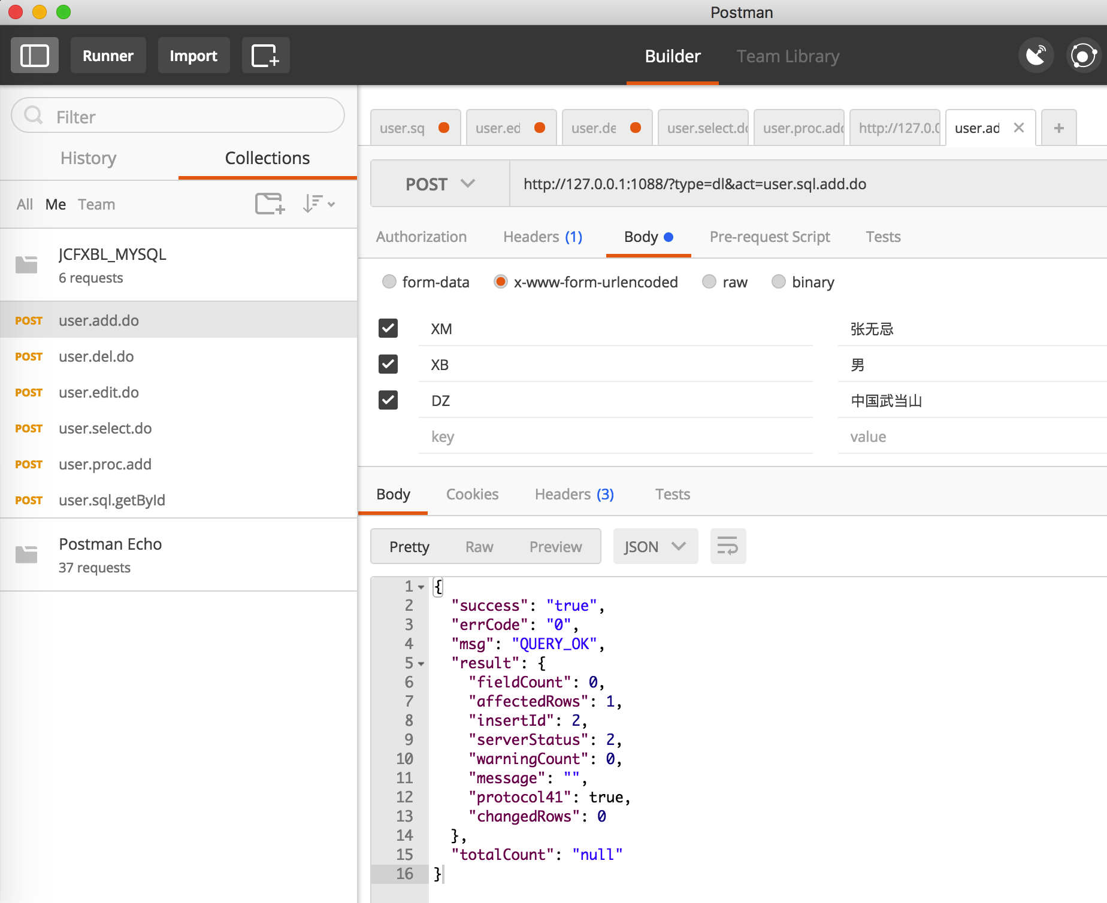

说明：如果语句中出现了Insert语句，则返回值中的insertId为刚刚写入数据库里的数据记录的id，当然表里需要有ID字段。

1. 数据修改

http://127.0.0.1:1088/?type=dl&act=user.sql.edit.do

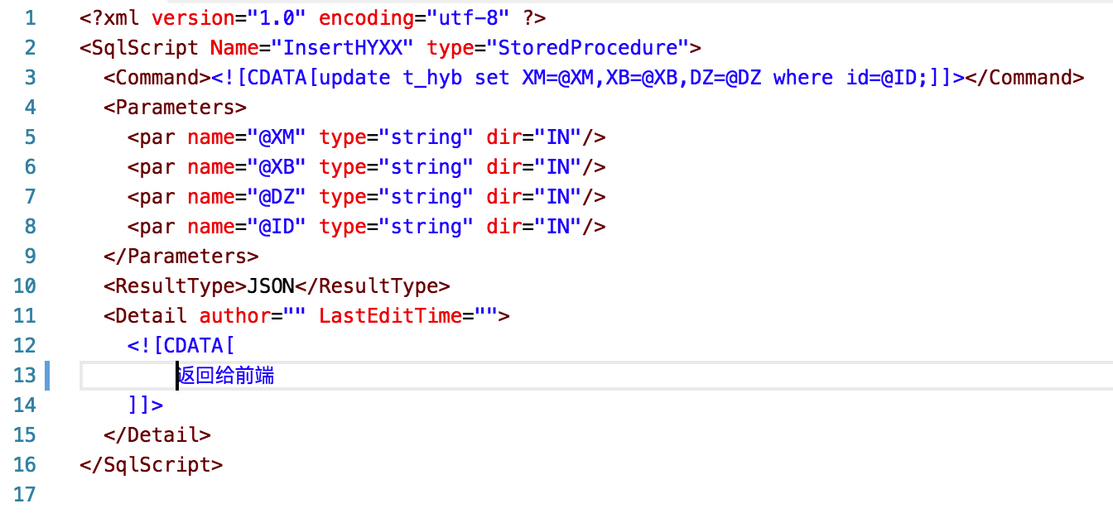

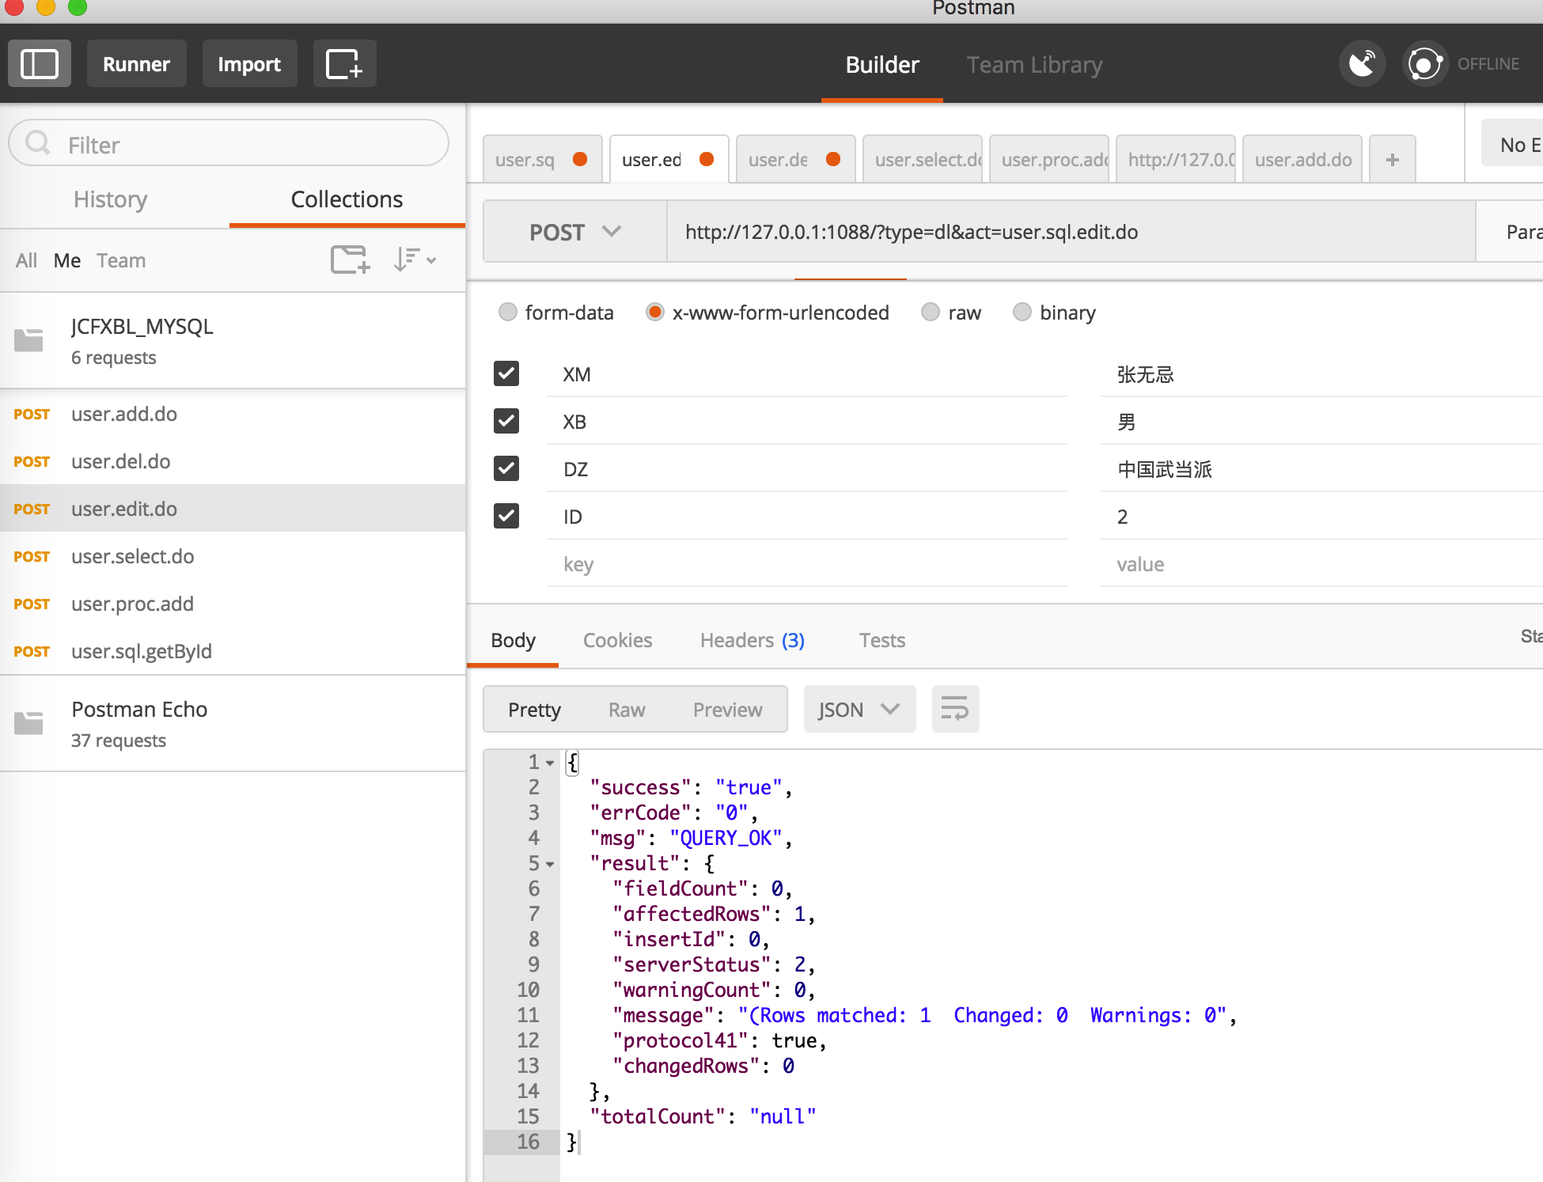

说明：如果语句中出现了Update语句，则消息里有Rows Changed消息可以给前端参考。

1. 数据删除

http://127.0.0.1:1088/?type=dl&act=user.sql.del.do

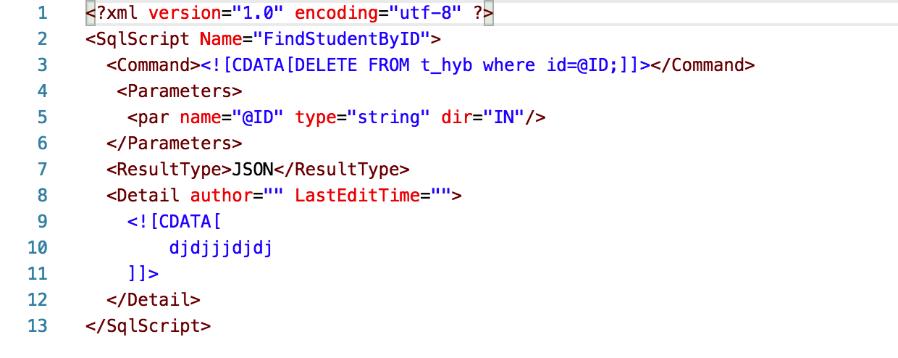

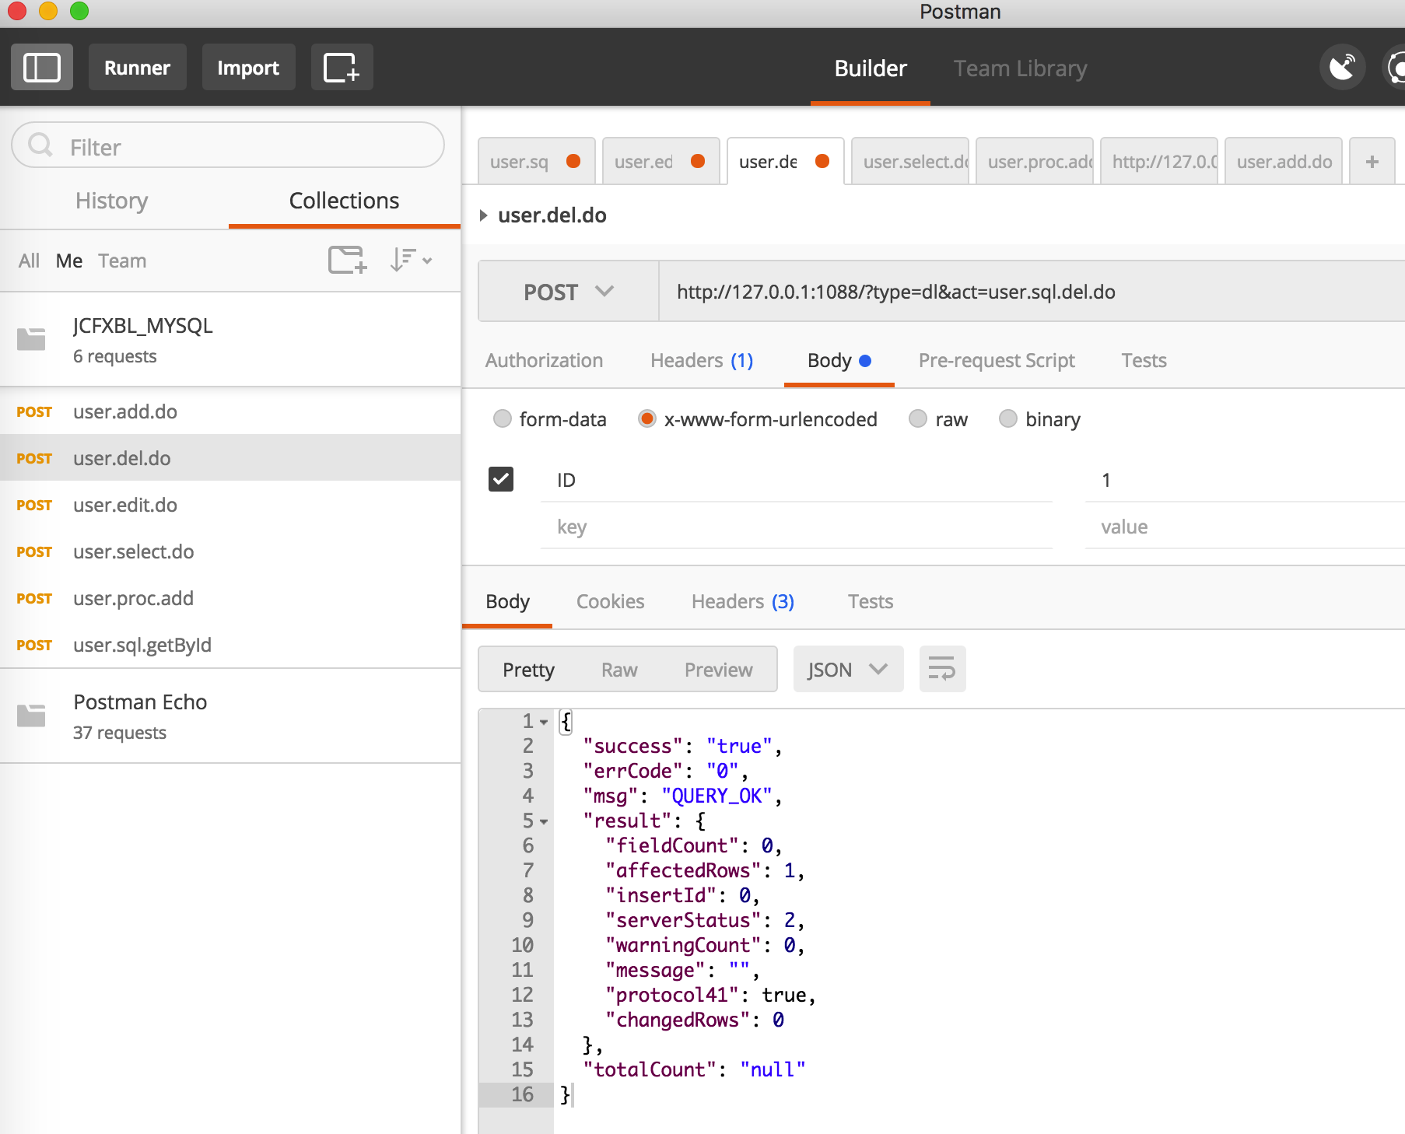

1. 数据查询

http://127.0.0.1:1088/?type=dl&act=user.sql.getAll

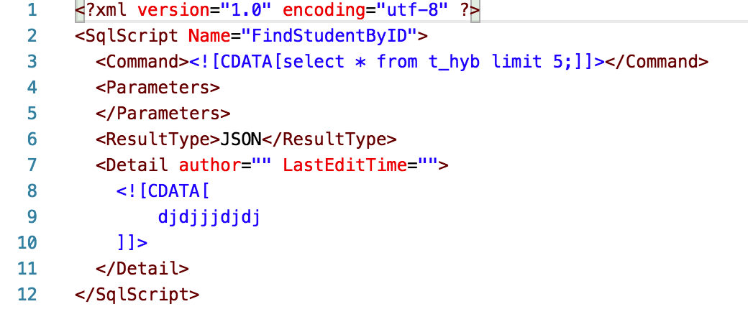

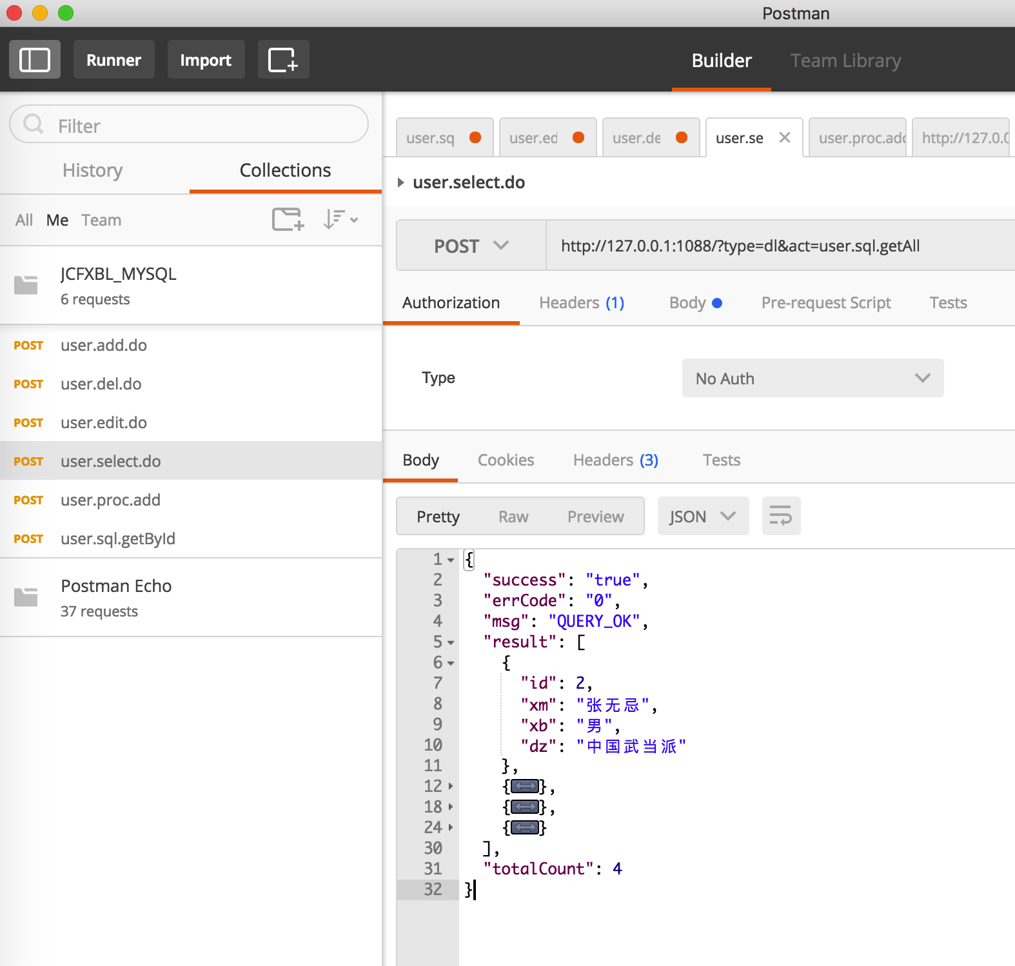

1. 带参数的数据查询

http://127.0.0.1:1088/?type=dl&act=user.sql.getById

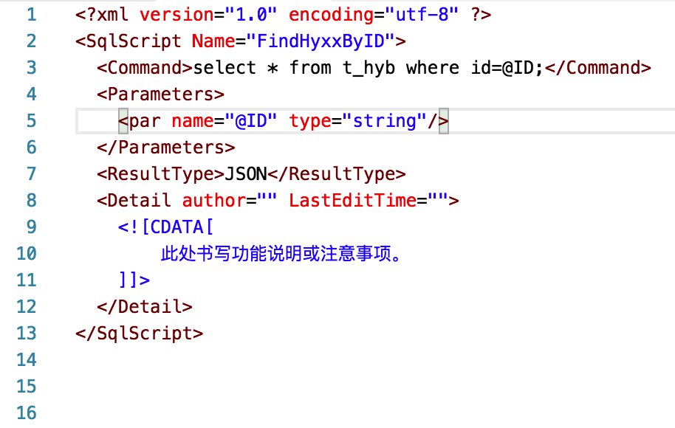

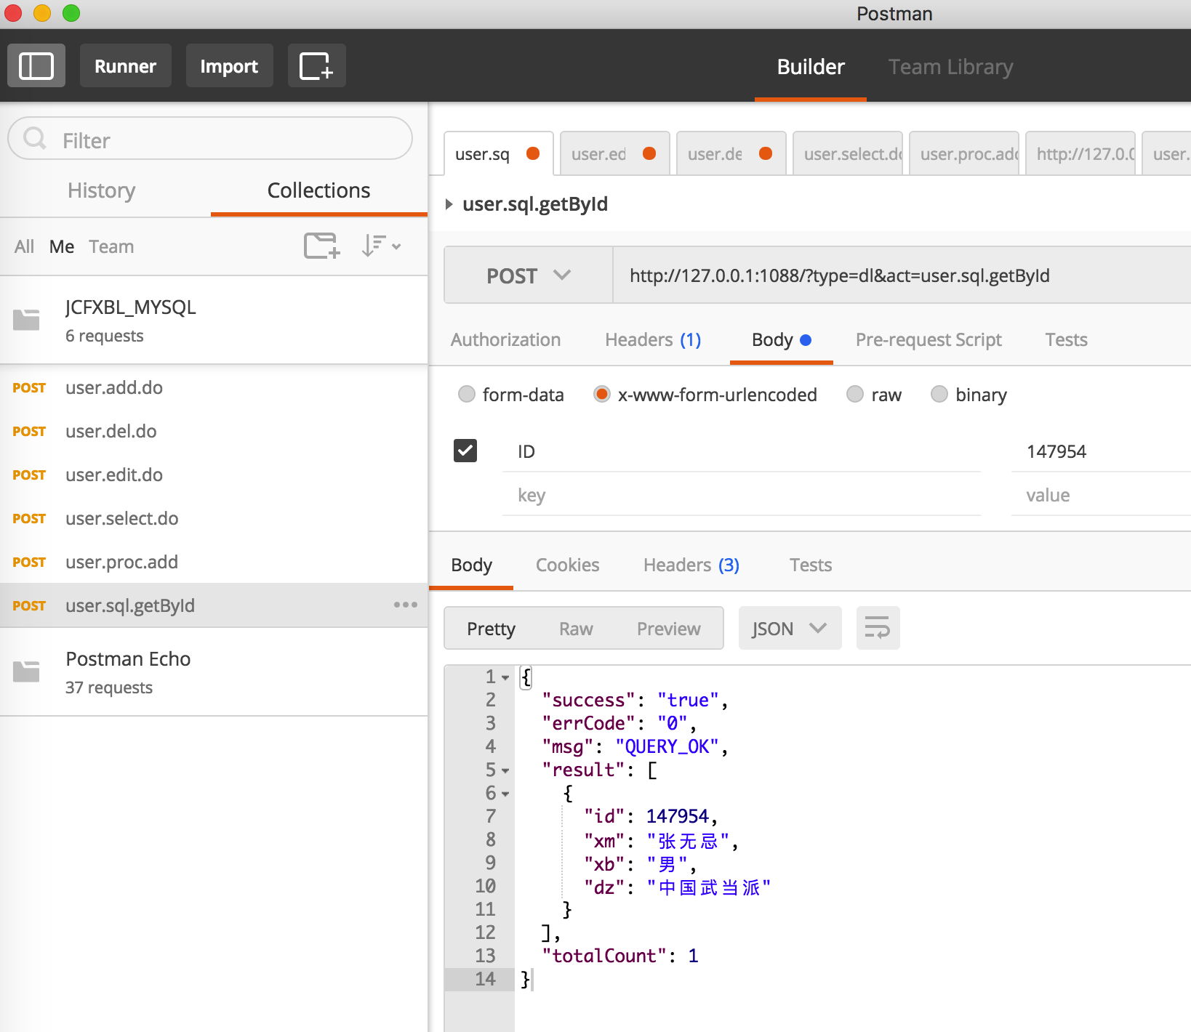

1. 存储过程调用

http://127.0.0.1:1088/?type=dl&act=user.proc.add

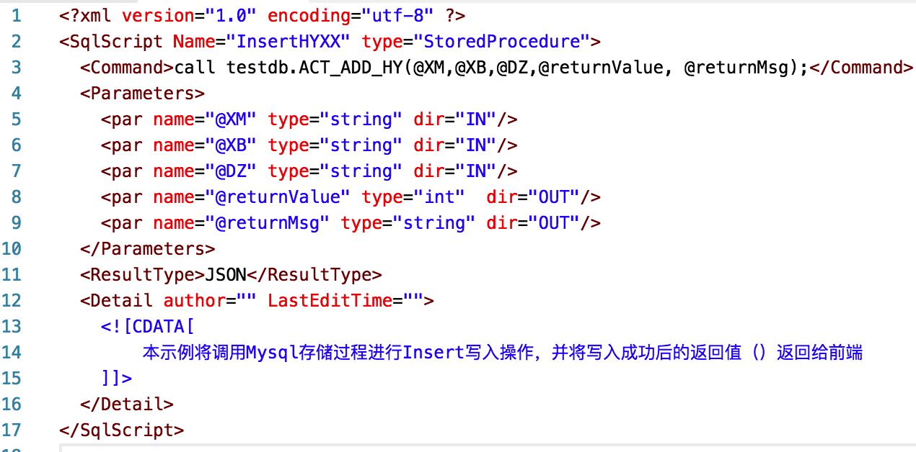

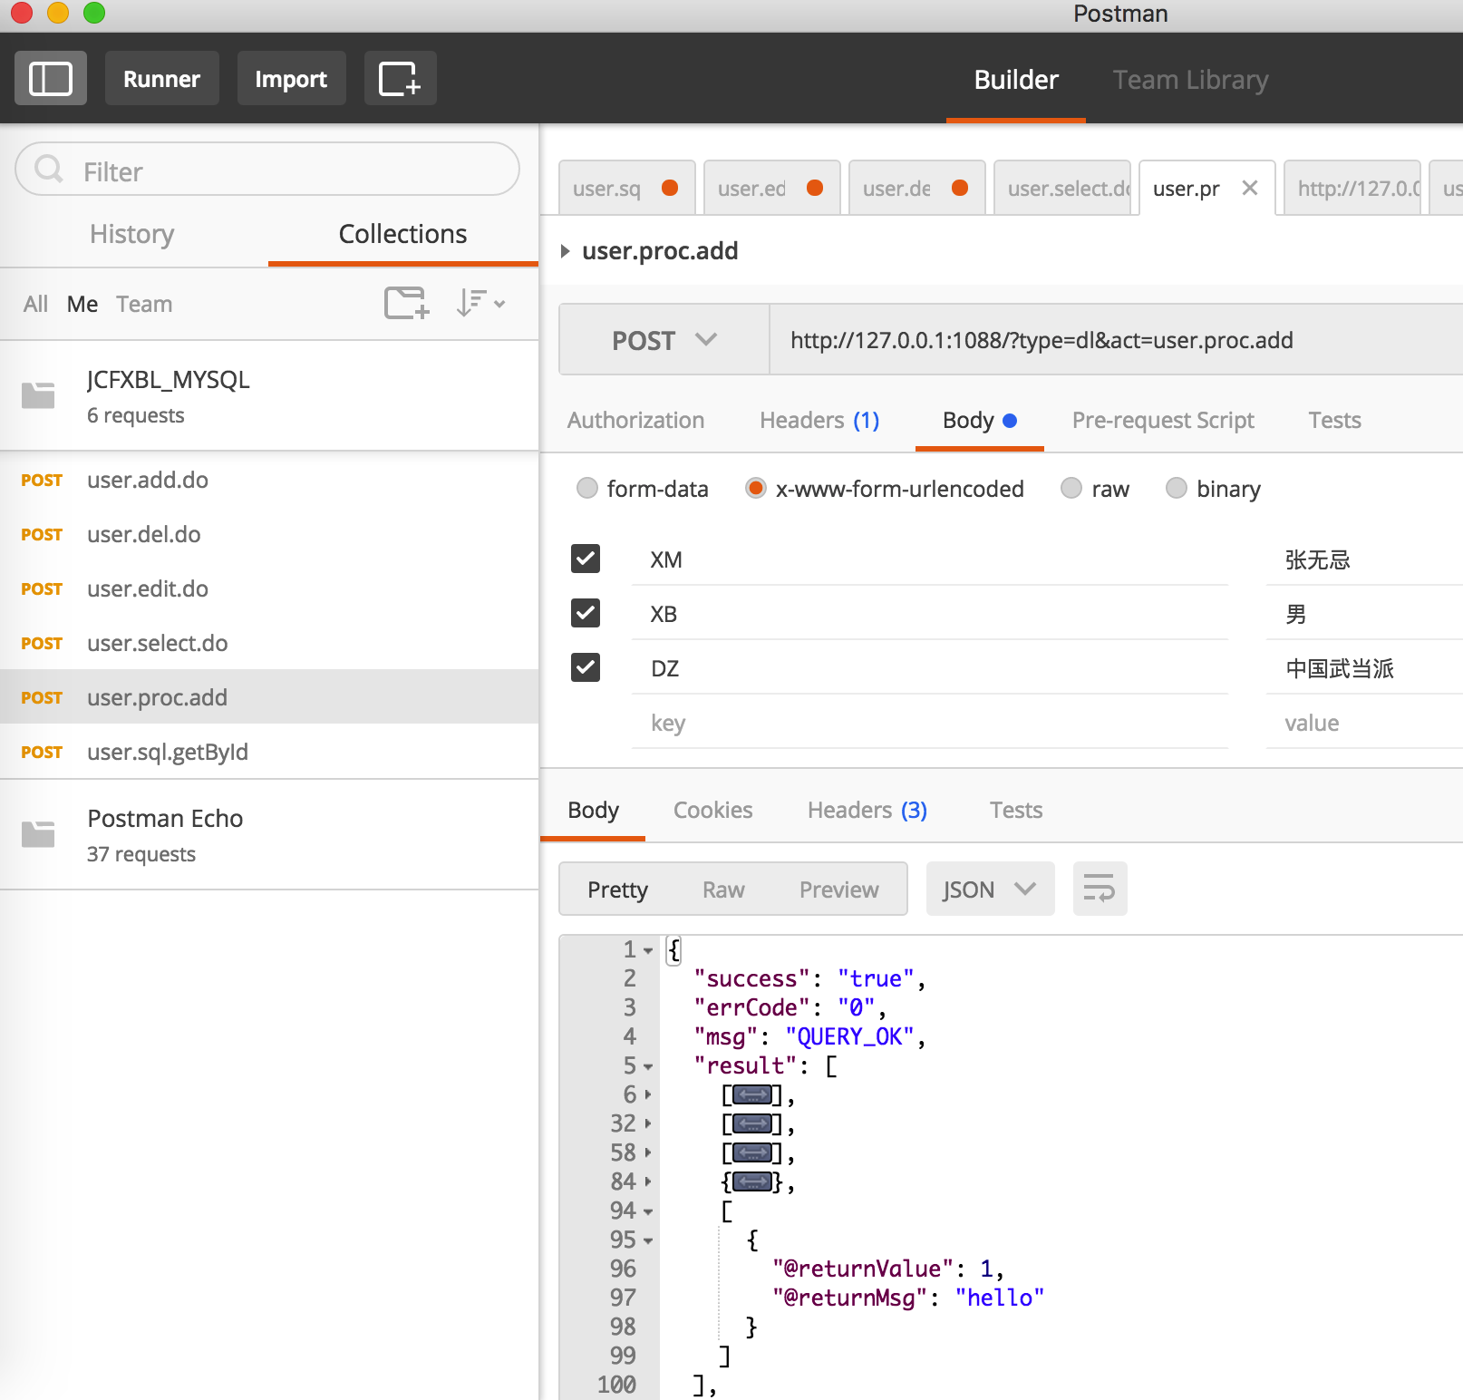

1. 其它

实例脚本请参考

